- КРАТКИЙ ИСТОРИЧЕСКИЙ ОЧЕРК РАЗВИТИЯ ПРОИЗВОДСТВА ВЯЖУЩИХ МАТЕРИАЛОВ
Одним из первых вяжущих, которым пользовался человек, была необожженная глина. Этот материал применяется и до сих пор для возведения простейших сооружений, когда от изделий и конструкций не требуется высокой прочности. Вследствие слабых вяжущих
свойств, а главное, вследствие малой стойкости во влажных условиях необожженная глина со временем перестала соответствовать возросшим требованиям строительной техники. Позднее были найдены искусственные способы изготовления вяжущих веществ, получаемых обжигом соответствующих горных пород.
Вяжущие вещества, получаемые путем обжига, появились примерно за 4...3 тыс. лет до н.э. Первым из них был, по-видимому, строительный гипс, получаемый обжигом гипсового камня при сравнительно невысокой температуре - 110...190°С. Пять тысяч лет назад в Египте гипс широко применяли для кладочных и штукатурных растворов при строительстве пирамид, например, при возведении пирамиды Хеопса (рис. 1). Это величественное сооружение высотой более 140 м и со стороной квадратного основания 233 м. Рядом с пирамидой покоится Большой сфинкс (рис. 2) - гигантская скульптура фараона с туловищем льва, закрепленная на основании с помощью гипсового раствора. Гипсовая штукатурка получила распространение при строительстве домов и храмов. Вслед за гипсом появилась воздушная известь, изготавливаемая путем обжига известняка при более высокой температуре. При возведении пирамид и других монументальных сооружений египтяне применяли наряду с гипсом растворы из смеси гипса и извести. При сооружении некоторых пирамид использовался известковый раствор. В Китае при возведении ряда участков Великой Китайской стены (рис. 3) применяли известь еще за 200 лет до н.э. [3].
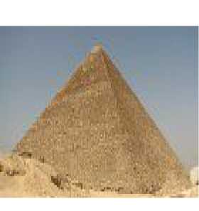
Рис. 1. Пирамида Хеопса
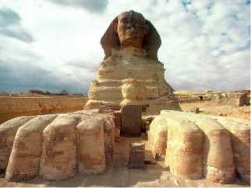
Рис. 2. Большой сфинкс
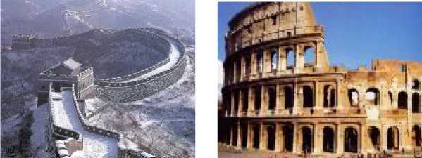
Рис. 3. Великая Китайская стена Рис. 4. Колизей

Впервые известь стала использоваться сравнительно широко в Греции, прежде всего для штукатурных и облицовочных работ и в качестве грунта для стенной росписи. Римляне, переняв у греков прекрасную архитектуру, развили строительное искусство и начали массовое применение извести для кладочных растворов. Римские архитекторы оставили после себя не только памятники своего гениального труда, но и трактаты, где говорилось о технологии изготовления известковых растворов. К одному из самых значимых изобретений Древнего Рима относится создание искусственного каменного конгломерата - бетона на основе строительной воздушной извести. Сводами из такого бетона перекрывались термы, акведуки, мосты.
Заметное применение бетона на территории древнеримского государства началось примерно с конца IV в. до н.э. и продолжалось около 700 лет. Сами римляне не были изобретателями бетона. Его технологию они переняли у этрусков, греков и других народов. Однако массовое применение бетон получил именно в Древнем Риме. Только римляне сумели полностью использовать такие его свойства, как прочность, водонепроницаемость и экономичность, а с I в. н.э. бетон превратился в один из основных конструкционных материалов [4].
Однако в начале новой эры римлян не удовлетворяли известные в то время воздушные вяжущие вещества, какими являлись строительный гипс и известь. Развивающееся городское хозяйство и дорожное строительство требовали водостойких вяжущих веществ с более высокой прочностью. Поэтому римляне строили водоводы, каналы и аналогичные сооружения на известковых растворах, к которым примешивали толченый бой кирпича или гончарных изделий, а также измельченную пуццолану. В Италии, стране с большим числом действующих и потухших вулканов, имелись огромные запасы трасов, туфов и других продуктов вулканических извержений, известных под общим названием «пуццоланы», по месту их залежей вблизи итальянского города Поццуолли. Эти добавки придавали гидравлические свойства известковым растворам. Подобные растворы употреблялись преимущественно в строительстве гидротехнических сооружений.
Во время правления римского императора Августа начался расцвет бетонного производства. В этот период в Риме возводится ряд крупных общественных зданий. Грандиозное строительство было неотъемлемой частью полититческой программы новой монархии. Рим, как столица и центр империи должен был быть хорошо украшен. Кроме того, он должен был вместить огромные массы людей. В I в. н.э. население Рима составляло более 1 млн. человек. Для такого огромного города необходим был целый ряд мер по благоустройству, проведению водопроводов, дорог, жилых и общественных зданий. Это требовало, с одной стороны, достаточно высокого уровня практических и теоретических строительных знаний, а с другой - прочного и долговечного материала. Всем этим требованиям лучше всего отвечал бетон.
В 90-х годах I в. н.э. был открыт Колизей (рис. 4), построены термы и триумфальная арка, где мощный пятиметровый фундамент был выполнен из трамбованного бетона. К концу I в. бетон занял в строительстве лидирующее положение среди основных конструкционных материалов, вытеснив дерево и природный камень. Его лидерство продолжалось вплоть до IV в. н.э. Наиболее выдающиеся сооружения этого периода - термы Диоклетиана, базилика Максенция (рис. 5) и трехпролетная арка Константина (рис. 6).
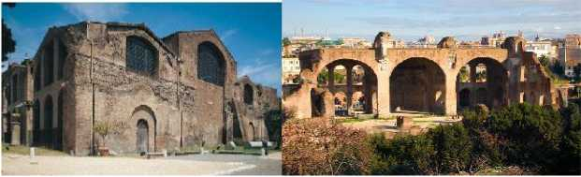
Рис. 5. Термы Диоклетиана (слева) и базилика Максенция и Константина (справа)

Долговечность римского бетона поразительна. Можно лишь удивляться, глядя на отдельные древнеримские здания и сооружения, простоявшие почти две тысячи лет.
Воздушная известь в сочетании с пуццоланом и другими гидравлическими добавками была практически единственным гидравлическим вяжущим веществом того времени, поскольку гидравлическая известь и романцемент применялись эпизодически и в ограниченном количестве. В применении гидравлической добавки к воздушной извести заключен один из главных секретов долговечности римского бетона [5].
В последующий период, с распадом Римской империи строительство из бетона практически прекратилось, были забыты способы его приготовления и укладки. Унаследованный от древних римлян рецепт смеси извести с гидравлическими добавками оставался основным почти до конца XVIII в. Однако гипс и известь имели недостаточную водостойкость. Развитие мореплавания XVII-XVIII вв. потребовало для строительства портовых сооружений создания новых материалов, устойчивых к действию воды.
В 1756 г. англичанин Д. Смит применил при строительстве Эдистонского маяка (рис. 7) продукт, полученный обжигом известняка, содержащего глинистые примеси. Это вяжущее обладало гидравлическими свойствами и поэтому впоследствии было названо гидравлической известью.
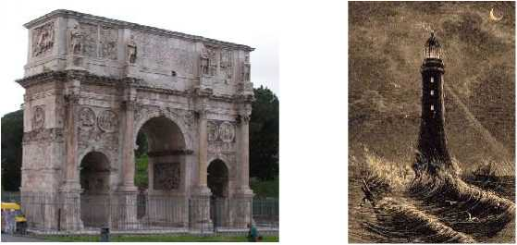
Рис. 6. Трехпролетная арка Константина Рис. 7. Эдистонский маяк

В 1796 г. англичанин Д. Паркер предъявил патент на производство из мергеля негасящегося вяжущего материала, требующего после обжига помола и твердеющего под водой. Этот продукт напоминал цветом древние римские смеси из извести и пуццоланы и поэтому был названроманцементом (римским цементом).
В наше время гидравлическая известь и романцемент утратили практическое значение, но до второй половины XIX в. они были основными вяжущими материалами, используемыми при строительстве гидротехнических сооружений.
На Руси вяжущие материалы стали применять в X - XI вв. при возведении городских стен, башен, церквей и т.п. Развитие производства вяжущих материалов было вызвано строительством древних русских городов - Киева, Новгорода, Пскова, Ростова, Суздаля, Владимира, Москвы и др.
В 1584 г. в Москве был учрежден Каменный приказ, который наряду с заготовкой строительного камня и выпуском кирпича ведал также изготовлением извести. Организация Каменного приказа послужила дальнейшим толчком в развитии ее производства.
Уже в конце XVII - начале XVIII вв. в России наряду с белой (воздушной) известью, используемой в основном для штукатурных работ при кладке фундаментов, стен, сводов и других сооружений, начали широко применять серую (гидравлическую) известь [6].
В XVIII в. в России систематизируется накопленный опыт производства и применения вяжущих веществ, плодотворно разрабатываются научные и практические проблемы. Это было связано с общим ростом русской промышленности и культуры: было построено свыше трех тысяч промышленных предприятий, не считая горных заводов, в 1725 г. была основана Академия наук.
В связи с большим промышленным, военным и гражданским строительством потребовались более эффективные, чем известь и гипс вещества. Во второй половине XVIII в. в России разрабатываются и осваиваются способы изготовления вяжущих из мергелей и искусственных смесей, по составу подобных мергелям.
После отечественной войны 1812 г. в Москве развернулись большие строительные работы, прежде всего по восстановлению разрушенного Наполеоном Кремля. Необходимо было строить каменные здания взамен многочисленных деревянных строений, уничтоженных пожаром. Для этого требовалось значительное количество вяжущих материалов высокого качества.
Е. Челиев, начальник Московской военно-рабочей бригады мастерских команд, производивших строительные работы в Москве, обобщил накопленный русскими строителями опыт и описал способ производства гидравлического вяжущего в книге «Полное наставление, как приготовлять дешевый и лучший мертель (цемент), весьма прочный для подводных строений, как-то: каналов, мостов, бассейнов, плотин, подвалов, погребов и штукатурки каменных и деревянных строений».
В этой книге Е. Челиев описывает производство вяжущего вещества из искусственной сырьевой смеси, состоящей из одной части извести, обожженной из известняка, и одной части глины. Эти материалы смешивали друг с другом в присутствии воды и формовали в кирпичи, которые обжигались в горне на сухих дровах до белого каления (приблизительно при температурах 1100...1200°С). Продукт обжига Челиев предлагал измельчать на жерновах и просеивать через решета и грохоты, а затем упаковывать в бочки. Он считал необходимым брать гашеную известь, а не молотый известняк, так как последний нельзя было помолоть на существовавших в то время аппаратах до такой тонкости, которую имела гашеная известь. Уже тогда Челиев предлагал добавлять гипс к получаемому им цементу для повышения прочности и атмосфероустойчивости.
В 1824 г. англичанином Д. Аспдином был заявлен патент на производство вяжущего вещества, названного им портландцементом, так как оно в затвердевшем виде по цвету и прочности сильно походило на «портландский камень», добываемый вблизи
г. Портленда. Получали портландцемент путем обжига искусственной смеси известняка с глиной до полного удаления углекислоты при температуре 900...1000°С и последующего измельчения обожженного материала в порошок. Хотя название «портландцемент» и сохранилось, однако полученный Аспдином цемент не был портландцементом в современном смысле этого слова, а представлял собой разновидность романцемента вследствие недостаточной температуры обжига (не доведенной до спекания).
Д. Аспдин не указал в своем патенте массовое соотношение компонентов, а обжиг велся лишь до полного удаления углекислого газа, т.е. до более низкой температуры, чем рекомендовал Е. Челиев. Качество цемента Д. Аспдина было хуже, чем цемента Е. Челиева, поскольку наиболее гидравлически активные спекшиеся куски он рекомендовал выбрасывать. Е. Челиев, понимавший значение обжига смеси исходных компонентов «добела», описал уже применявшийся способ изготовления гидравлического вяжущего, который был более совершенным, чем способ Д. Аспдина. Таким образом, основоположником производства портландцемента в нашей стране является Е. Челиев.
В 1836 г. в Англии была издана первая книга о бетоне, а в 1865 г. выдан первый патент на способ возведения бетонных сооружений в деревянной опалубке. В 1867 г. французом Ж. Монье (рис. 8) был запатентован железобетон. Появление бетона и железобетона усилило значение цемента как основного строительного вяжущего вещества [7].
Немецкий ученый В. Михаэлис в 1880 г. предложил способ изготовления силикатного кирпича из извести и песка с применением автоклавной обработки. Россия в конце XIX в. одной из первых стран освоила массовый выпуск силикатного кирпича. В эти же годы расширилось и производство портландцемента.
Работы русских ученых создали предпосылки в организации предприятий по производству вяжущих материалов в различных районах России. Заводское производство романцемента в России было организовано в Петербурге в 1839 г., затем были построены заводы в Усть-Ижоре в 1848 г., в Подольске в 1849 г. и в ряде других мест. Первый завод по производству товарного портландцемента был построен в 1856 г. в г. Гроздеце Петроковской губернии. Затем были пущены в эксплуатацию заводы в Риге, Щурове, Подольске, Новороссийске, Брянске и других городах.
В XIX и начале XX вв. русские ученые во главе с Д. И. Менделеевым продолжили изучение вяжущих веществ. Их работы оказали большое влияние на развитие отечественной и зарубежной науки, способствовали развитию цементной
промышленности. К 1910 г. в России работало 30 полумеханизированных заводов по производству портландцемента общей мощностью около 1 млн т цемента в год, а в 1913 г. его производство достигло 1,78 млн т.
Со второй половины XIX в. портландцемент прочно вошел в строительную практику. В России над его созданием и совершенствованием работал А. Р. Шуляченко (рис. 9), которого называли отцом русского цементного производства. Его заслуга состоит в том, что высококачественные отечественные
портландцементы почти полностью вытеснили из России цементы иностранного производства.
Большой вклад в научные разработки по получению минеральных вяжущих веществ внесли Н. А. Белелюбский (рис. 10) , Н. Н. Лямин, С. А. Дружинин. В 1881 г. А. Р. Шуляченко и И. Г. Малюга создают новые русские нормы на цемент. Ряд методов испытания цемента, предложенных Н. А. Белелюбским, вошли в мировую практику. В 1866 г. в России впервые применили пуццолановый цемент.
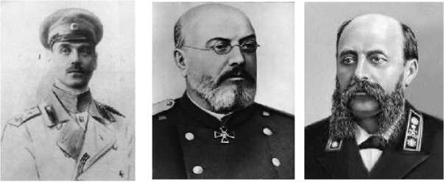
Рис. 8. Ж. Монье Рис. 9. А. Р. Шуляченко Рис. 10. Н. А. Белелюбский (1823-1906) (1841-1903) (1845-1922)

С развитием цементной промышленности возросло производство бетона и железобетона. Появились также другие искусственные каменные материалы на основе вяжущих - асбестоцемент, шлаковые блоки. Начало развиваться производство силикатных изделий на основе кварцевого песка и извести.
В 1908 г. француз Бид и американец Шпекман независимо друг от друга создали быстротвердеющий глиноземистый цемент. Этот цемент впервые в мировой практике был применен французами в начале Первой мировой войны, и до 1916 г. Франция оставалась его единственным производителем.
В СССР первые работы по получению глиноземистого цемента и изучению его свойств были выполнены группой советских ученых во главе с В. А. Киндом. Поскольку зарубежные фирмы держали способ получения глиноземистого цемента в секрете, советские исследователи разработали его заново и предложили ряд новых оригинальных научно-технических решений, как например, способ комплексного получения в доменной печи глиноземистого цемента и легированных чугунов, успешно осуществляющийся в нашей стране и поныне.
В годы Первой мировой войны и последующей гражданской войны производство цемента в нашей стране резко снизилось. Многие цементные заводы были разрушены и молодому Советскому государству пришлось практически заново создавать цементную промышленность, и уже в 1927 г. производство цемента превысило уровень 1913 г.
Развивающееся строительство предъявило ряд новых требований к вяжущим веществам. Так, для изготовления монолитных железобетонных конструкций оказался необходим особо быстротвердеющий цемент; для возведения массивных сооружений требовались цементы с малым тепловыделением, так как большое количество теплоты, выделяющееся при твердении обычного портландцемента, приводит к значительным внутренним напряжениям в этих конструкциях; для бетонных дорог нужен был цемент, обладающий повышенной морозостойкостью, малой истираемостью и незначительной усадкой; для декоративных целей были необходимы белый и цветные цементы; для ряда специальных сооружений надо было применять расширяющийся цемент; для цементации нефтяных и газовых скважин - тампонажный цемент и т.д.
Для улучшения свойств цементов и изделий из них ученые предложили вводить небольшие количества добавок поверхностноактивных веществ. Так появились пластифицированный и гидрофобный цементы. С развитием металлургического производства цементная промышленность получила возможность использовать в больших количествах доменный шлак. Так появился шлакопортландцемент и другие шлаковые вяжущие вещества.
В последующие годы строилось много новых механизированных цементных заводов, снабженных более совершенным оборудованием; кроме того, было реконструировано большинство старых заводов, качество выпускаемого цемента значительно улучшилось. Расширился и ассортимент выпускаемой продукции. Впервые в мире в СССР начали выпускать такие разновидности цемента, как расширяющийся, напрягающий и гидрофобный. В послевоенные годы активно велись и сейчас ведутся интенсивные научные исследования по теории твердения портландцемента, модифицирования его свойств введением добавок поверхностно-активных веществ.

